Комерційна пропозиція
СЕРІЯ «WORKOUT»
Ця пропозиція ознайомить Вас з особливою категорією наших товарів – серією виробів для занять спортом на відкритому повітрі «WORKOUT». Цю серію було розроблено з метою популяризації здорового способу життя серед населення та формування потягу до спортивних досягнень у юнацтва.
Неважливо, який рівень спортивної підготовки Ви маєте – серія «WORKOUT» є універсальною і підходить як професійним спортсменам, так і тим, чия фізична підготовка вимагає вдосконалення. Серія «WORKOUT» призначена для використання особами віком від 12 років, включає всі необхідні елементи для тренування та рекомендована для встановлення в місцях загального користування.
Придбавши спортивні комплекси та елементи компанії «СТРІТ СПОРТ», Ви відразу оціните якість, сучасний дизайн та функціональність, відчуєте бажання бути причетним до людей, які піклуються про своє здоров’я та фізичну форму.

СПОРТИВНИЙ КОМПЛЕКС S-100 NEW
Зовнішній вигляд спортивного комплексу S-100 NEW виробництва компанії «СТРІТ СПОРТ»
На спортивному комплексі S-100 NEW можуть одночасно тренуватись до сорока п’яти осіб.
Габаритні розміри: висота – 2900 мм; ширина – 6500 мм; довжина – 27900 мм з зоною безпеки 10000мм.*32000мм.

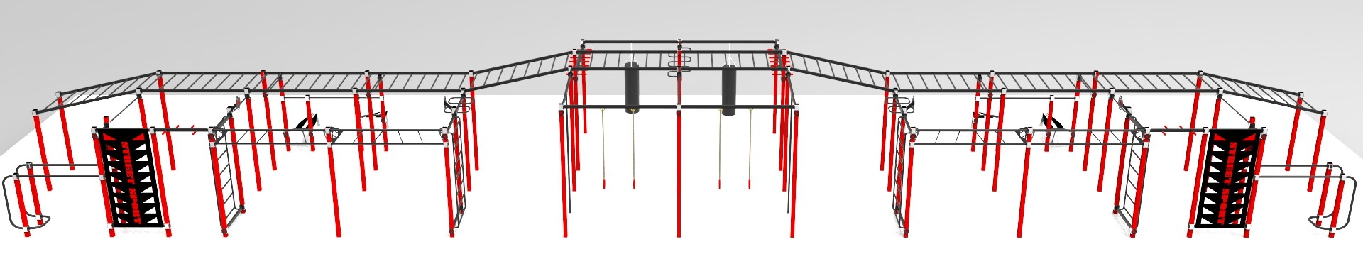
№ п/п | Код товару | Назва | Кількість | Ціна, грн | Сума, грн
1 | S-100 NEW | Спортивний комплекс | 1 | 285 430,00 | 285 430,00
Сума за обладнання, грн: |  |  |  |  | 285 430,00
Вартість доставки, грн: м.Львів |  |  |  |  | 16 500,00
Вартість монтажу обладнання під ключ, грн: |  |  |  |  | 71 357,00
ВСЬОГО ДО СПЛАТИ, ГРН: |  |  |  |  | 373 287,00

Візуалізація
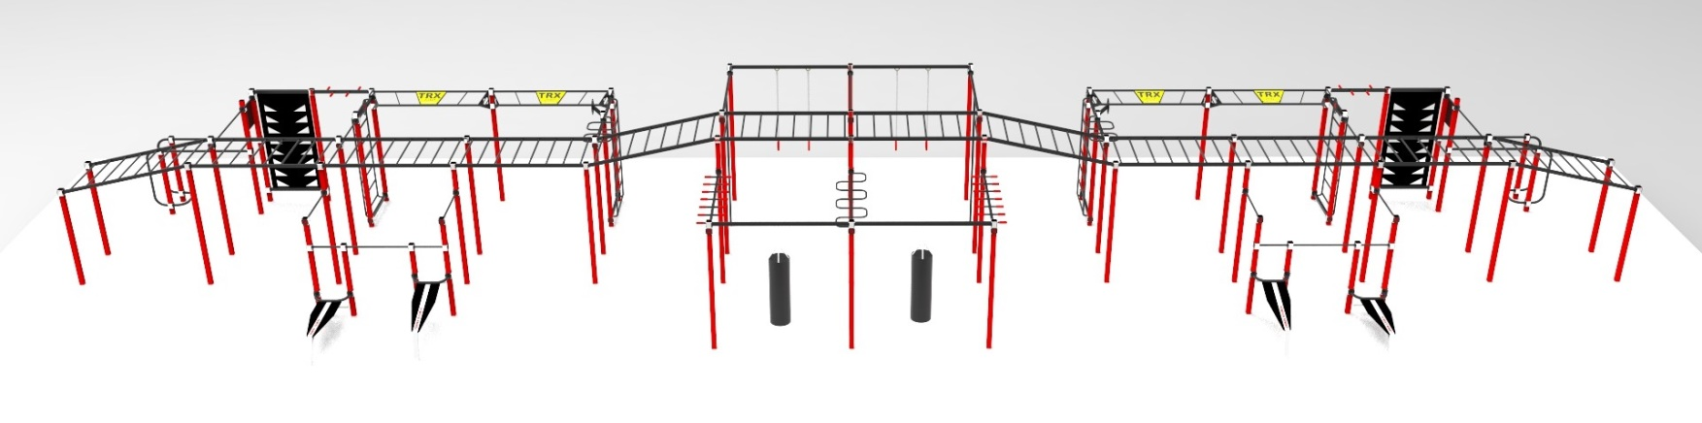
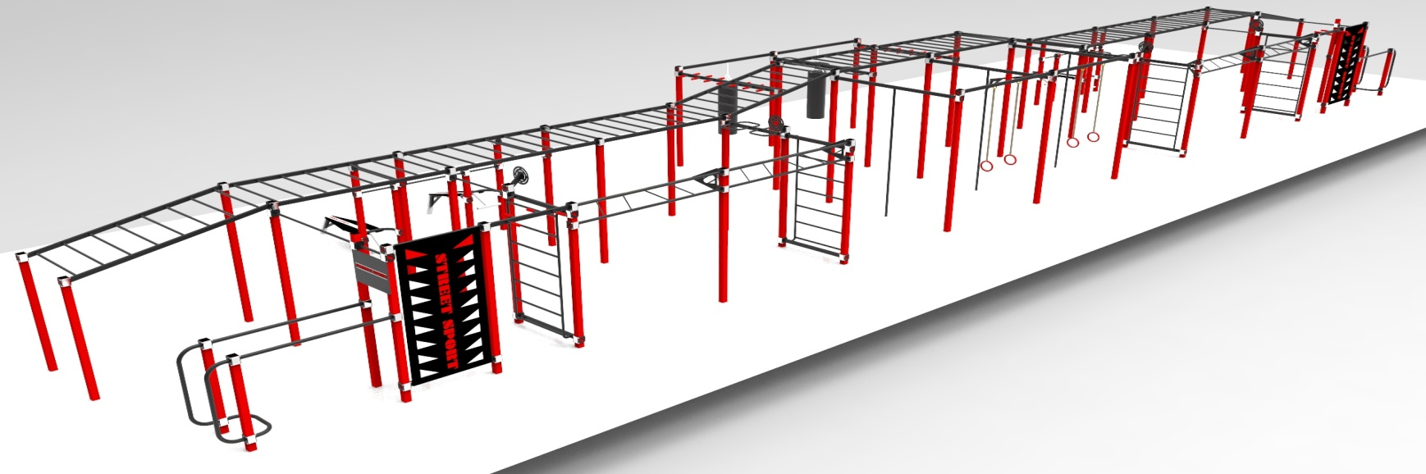
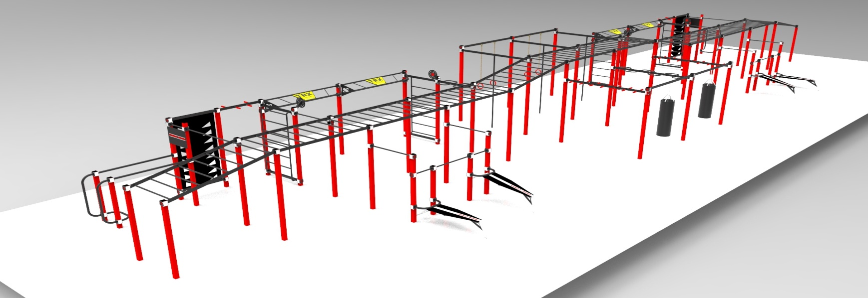
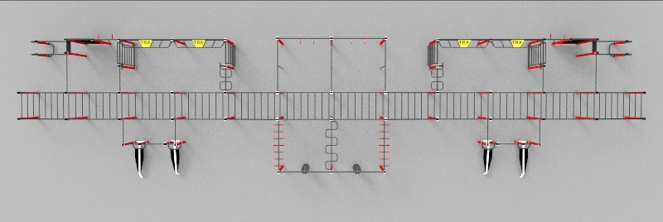

З повагою, Дмитро Діордієв директор ТОВ «СТРІТ СПОРТ»
e-mail: admin@streetsport.ua, d.d.d-86@ukr.net
тел.моб. +38(096)804-08-28,
тел.роб. (044) 362-32-00
сайт: https://www.streetsport.ua/

